附 件 1 – 小 組 工 作 紙：「『田』字 遊 戲」

組別：

請用一分鐘在圖中找出其他字。

附 件 6 – 延 伸 活 動：「扭 曲 怪 獸 逐 隻 捉」

請找出於日常生活中出現的扭曲思想（自己或別人的均可），寫下破解句子，把扭曲思想識破。

「非黑則白」獸 | 「以偏概全」怪
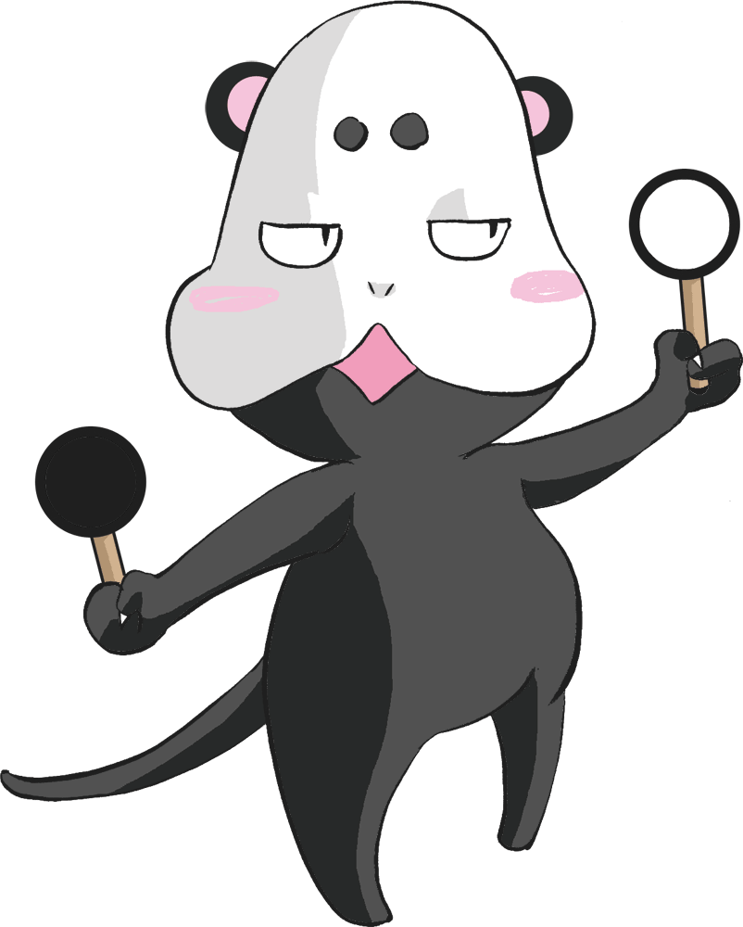  怪獸話：  保衞隊： | 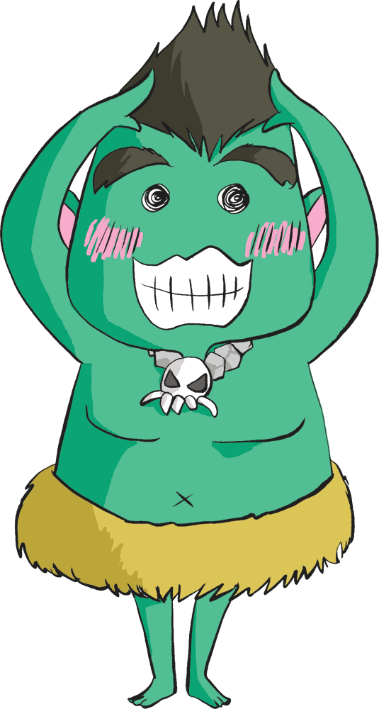  怪獸話：  保衞隊：
「灰色眼鏡」蛇 | 「透視心意」鬼
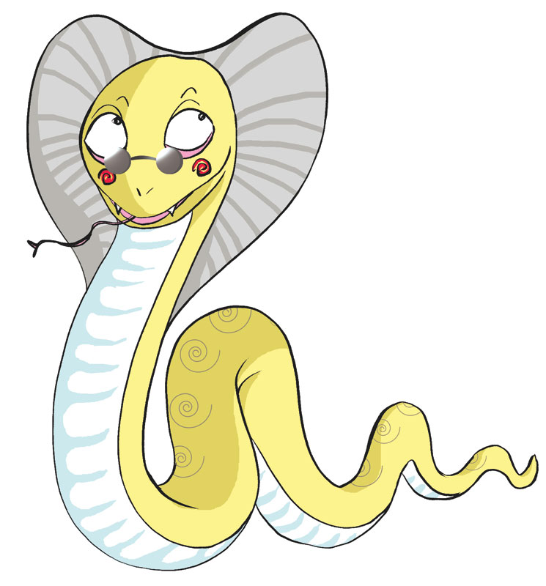  怪獸話：  保衞隊： |   怪獸話：  保衞隊：

附 件 7 – 成 長 拼 圖

姓名： |  | 班別： |  | 日期：
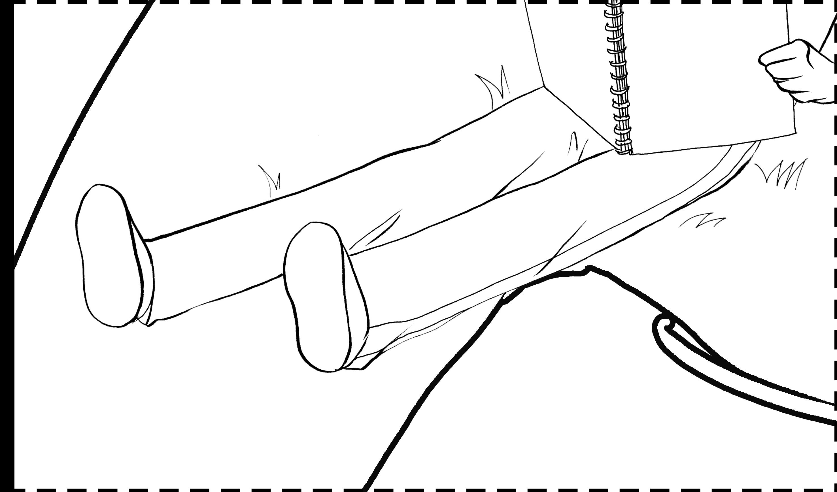
堂課：

- 從「『田』字遊戲」中我領悟到甚麼？

- 今日課堂中，我了解哪四種扭曲思想？

- 這四種扭曲思想有甚麼特點？
家課：

- 平日生活中，我有沒有這些扭曲思想？

- 若再出現這些扭曲思想，我會怎樣處理？

- 若仍受到扭曲思想困擾時，我會怎樣做？

